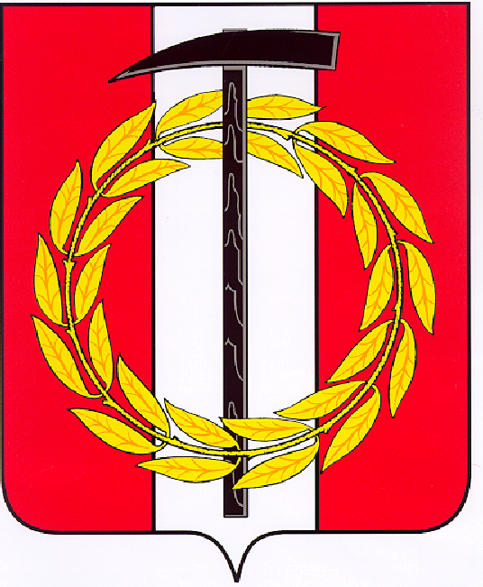
Собрание депутатов Копейского городского округа

Челябинской области

РЕШЕНИЕ

30.03.2022 457-МО
от _______________№_____

О внесении дополнений в решение Собрания депутатовКопейского городского округа от 22.12.2021
№ 332-МО

В соответствии с Налоговым кодексом Российской Федерации, Федеральным законом от 06 октября 2003 года № 131-ФЗ «Об общих принципах организации местного самоуправления в Российской Федерации», Уставом муниципального образования «Копейский городской округ» Собрание депутатов Копейского городского округа Челябинской области
РЕШАЕТ:
1. Внести в решение Собрания депутатов Копейского городского округа от 22.12.2021 № 332-МО «О земельном налоге на территории Копейского городского округа» (далее – решение) следующие изменения:
- Подпункт 3 пункта 3 дополнить словами:
«до 01 января 2024 года»;
- изложить пункт 7решения в новой редакции:
«Настоящее решение вступает в силу 01.01.2023»
2. Настоящее решение подлежит публикации в газете «Копейский рабочий» и размещению на официальном Интернет-сайте Собрания депутатов Копейского городского округа Челябинской области.
3. Контроль исполнения решения возложить на комиссию по экономической, бюджетной и налоговой политике Собрания депутатов Копейского городского округа.

Председатель Собрания депутатов Глава Копейского городского округа Копейского округа Челябинской области
Челябинской области
Е.К. Гиске А.М. Фалейчик

